国家邮政局公布2023年1-9月邮政行业运行情况

1-9月，邮政行业寄递业务量累计完成1151.1亿件，同比增长13.6%。其中,快递业务量（不包含邮政集团包裹业务）累计完成931.2亿件，同比增长16.4%。
1-9月，同城快递业务量累计完成96.1亿件，同比增长1.2%；异地快递业务量累计完成813.7亿件，同比增长17.7%；国际/港澳台快递业务量累计完成21.4亿件，同比增长55.3%。
1-9月，邮政函件业务累计完成6.8亿件，同比增长4.9%；包裹业务累计完成1585.6万件，同比增长27.2%；报纸业务累计完成124.7亿份，同比增长0.9%；杂志业务累计完成4.9亿份，同比下降6.1%；汇兑业务累计完成263.6万笔，同比下降22.4%。
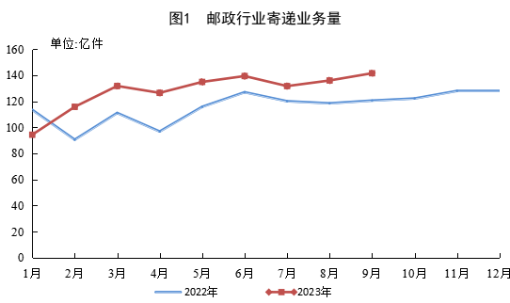
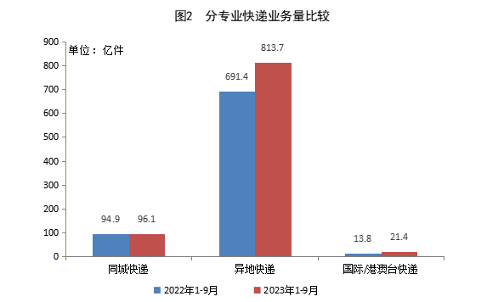
1-9月，邮政行业业务收入（不包括邮政储蓄银行直接营业收入）累计完成11013.3亿元，同比增长10.7%。其中，快递业务收入累计完成8545.5亿元，同比增长11.1%。
9月份，邮政行业寄递业务量完成141.5亿件，同比增长17.4%。其中,快递业务量完成116.6亿件，同比增长20.0%。
9月份，邮政行业业务收入完成1304.8亿元，同比增长12.6%。其中，快递业务收入完成1057.4亿元，同比增长14.4%。
1-9月，同城、异地、国际/港澳台快递业务量分别占全部快递业务量的10.3%、87.4%和2.3%；业务收入分别占全部快递收入的6.0%、50.4%和11.3%。与去年同期相比，同城快递业务量的比重下降1.6个百分点，异地快递业务量的比重上升1.0个百分点，国际/港澳台业务量的比重上升0.6个百分点。
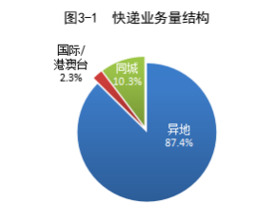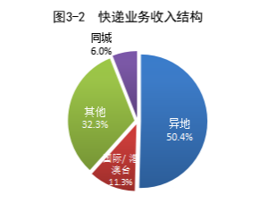
1-9月，东、中、西部地区快递业务量比重分别为75.6%、16.5%和7.9%，业务收入比重分别为76.2%、14.1%和9.7%。与去年同期相比，东部地区快递业务量比重下降1.3个百分点，快递业务收入比重下降1.2个百分点；中部地区快递业务量比重上升0.9个百分点，快递业务收入比重上升0.7个百分点；西部地区快递业务量比重上升0.4个百分点，快递业务收入比重上升0.5个百分点。
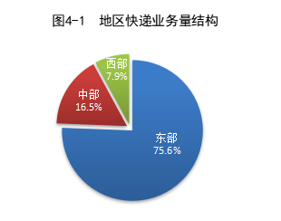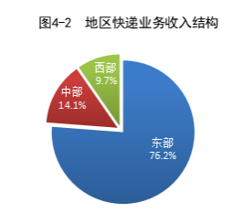
1-9月，快递与包裹服务品牌集中度指数CR8为84.1，较1-8月持平。
全国邮政行业发展情况表
指标名称 | 单位 | 9月份 |  | 比去年同期增长（%）
 |  | 累计 | 当月 | 累计 | 当月
一、邮政行业寄递业务量 | 万件 | 11510755.1 | 1414574.9 | 13.6 | 17.4
1、快递业务 | 万件 | 9311702.3 | 1165679.5 | 16.4 | 20.0
其中：同城 | 万件 | 960501.8 | 117933.5 | 1.2 | 9.0
异地 | 万件 | 8137366.8 | 1021050.8 | 17.7 | 20.9
国际/港澳台 | 万件 | 213833.6 | 26695.2 | 55.3 | 48.6
2、邮政集团寄递业务 | 万件 | 2199052.8 | 248895.4 | 3.2 | 6.6
其中：函件 | 万件 | 67737.4 | 7698.1 | 4.9 | -3.4
包裹 | 万件 | 1585.6 | 255.8 | 27.2 | 80.3
订销报纸累计数 | 万份 | 1247448.4 | 140019.7 | 0.9 | 3.0
订销杂志累计数 | 万份 | 49090.2 | 5411.2 | -6.1 | -2.8
汇兑 | 万笔 | 263.6 | 28.2 | -22.4 | -26.2
二、邮政行业业务收入 | 亿元 | 11013.3 | 1304.8 | 10.7 | 12.6
1、快递业务 | 亿元 | 8545.5 | 1057.4 | 11.1 | 14.4
2、邮政集团寄递业务 | 亿元 | 278.6 | 29.5 | -4.6 | -5.9
注：1.邮政行业业务收入中未包括邮政储蓄银行直接营业收入。
2.快递业务中不包含邮政集团包裹业务。
分省快递业务量和业务收入情况表
单位 | 快递业务量 （万件） | 同比增长（%） | 快递业务收入（万元） | 同比增长（%）
全国 | 9311702.3 | 16.4 | 85454945.3 | 11.1
北京 | 162427.0 | 12.7 | 2268653.6 | 4.3
天津 | 100472.2 | 15.7 | 1107975.9 | 11.4
河北 | 453795.0 | 16.3 | 3265774.3 | 14.7
山西 | 77534.5 | 50.1 | 784971.9 | 32.2
内蒙古 | 25060.8 | 26.9 | 448602.8 | 14.4
辽宁 | 148557.3 | 19.6 | 1409036.8 | 14.2
吉林 | 52792.5 | 31.2 | 588645.1 | 17.3
黑龙江 | 65355.9 | 26.1 | 751689.3 | 16.2
上海 | 258511.6 | 29.6 | 14356790.0 | 6.7
江苏 | 690936.9 | 14.0 | 6347655.1 | 9.8
浙江 | 1845361.8 | 14.2 | 9312872.4 | 8.6
安徽 | 286665.5 | 13.3 | 1883158.4 | 10.0
福建 | 350562.0 | 15.8 | 2757539.0 | 8.4
江西 | 152952.7 | 21.6 | 1283207.8 | 11.7
山东 | 500654.2 | 17.1 | 3786803.9 | 13.9
河南 | 416641.5 | 25.5 | 3005353.9 | 22.6
湖北 | 263296.2 | 14.7 | 2167833.4 | 10.8
湖南 | 219042.4 | 32.1 | 1554467.5 | 20.5
广东 | 2511195.9 | 12.1 | 20247317.2 | 10.2
广西 | 91548.5 | 20.1 | 939656.8 | 9.7
海南 | 16439.6 | 37.9 | 283057.7 | 29.9
重庆 | 97024.4 | 21.6 | 960045.7 | 16.0
四川 | 243049.0 | 17.6 | 2305406.1 | 14.4
贵州 | 45592.2 | 35.5 | 631310.8 | 22.8
云南 | 77129.7 | 20.2 | 824851.8 | 14.0
西藏 | 1481.9 | 50.5 | 42371.8 | 15.0
陕西 | 104551.6 | 28.4 | 1115695.0 | 22.1
甘肃 | 19638.3 | 30.0 | 367962.1 | 24.1
青海 | 3401.2 | 32.2 | 90366.3 | 32.2
宁夏 | 9077.7 | 16.3 | 137880.5 | 15.7
新疆 | 20952.2 | 51.4 | 427992.4 | 45.2
快递业务量前50位城市情况表
排名 | 城市 | 快递业务量 （万件） | 排名 | 城市 | 快递业务量 （万件）
1 | 金华（义乌）市 | 964275.3 | 26 | 绍兴市 | 88115.3
2 | 广州市 | 809721.6 | 27 | 嘉兴市 | 86970.2
3 | 深圳市 | 458602.2 | 28 | 廊坊市 | 80299.4
4 | 揭阳市 | 319325.5 | 29 | 中山市 | 77629.5
5 | 杭州市 | 291649.4 | 30 | 南通市 | 77204.6
6 | 上海市 | 258511.6 | 31 | 青岛市 | 71581.3
7 | 东莞市 | 243749.3 | 32 | 南京市 | 71032.7
8 | 汕头市 | 230792.0 | 33 | 西安市 | 66638.4
9 | 苏州市 | 185545.5 | 34 | 潮州市 | 65551.1
10 | 泉州市 | 171822.6 | 35 | 沈阳市 | 61842.3
11 | 北京市 | 162427.0 | 36 | 济南市 | 61143.5
12 | 成都市 | 149408.4 | 37 | 商丘市 | 58601.5
13 | 温州市 | 134496.7 | 38 | 无锡市 | 57963.1
14 | 长沙市 | 134182.3 | 39 | 南昌市 | 57566.7
15 | 武汉市 | 133414.7 | 40 | 邢台市 | 56237.0
16 | 郑州市 | 130008.4 | 41 | 宿迁市 | 54297.6
17 | 佛山市 | 129706.2 | 42 | 徐州市 | 49132.3
18 | 临沂市 | 124381.7 | 43 | 惠州市 | 49036.8
19 | 台州市 | 109740.9 | 44 | 昆明市 | 47800.0
20 | 保定市 | 108070.4 | 45 | 厦门市 | 46505.1
21 | 石家庄市 | 104280.9 | 46 | 湖州市 | 44391.5
22 | 天津市 | 100472.2 | 47 | 福州市 | 43694.4
23 | 宁波市 | 98718.0 | 48 | 哈尔滨市 | 43139.8
24 | 重庆市 | 97024.4 | 49 | 潍坊市 | 41412.5
25 | 合肥市 | 94988.2 | 50 | 漳州市 | 41065.3
快递业务收入前50位城市情况表
排名 | 城市 | 快递业务收入（万元） | 排名 | 城市 | 快递业务收入 （万元）
1 | 上海市 | 14356790.0 | 26 | 合肥市 | 679227.5
2 | 广州市 | 6264578.4 | 27 | 保定市 | 674989.8
3 | 深圳市 | 4749482.2 | 28 | 济南市 | 662542.4
4 | 杭州市 | 2663555.4 | 29 | 石家庄市 | 654085.9
5 | 金华（义乌）市 | 2655905.5 | 30 | 中山市 | 631544.4
6 | 东莞市 | 2537636.3 | 31 | 廊坊市 | 627897.4
7 | 北京市 | 2268653.6 | 32 | 沈阳市 | 605248.0
8 | 苏州市 | 1922447.6 | 33 | 厦门市 | 602512.9
9 | 揭阳市 | 1554585.3 | 34 | 临沂市 | 567545.6
10 | 佛山市 | 1412336.4 | 35 | 南昌市 | 548135.4
11 | 成都市 | 1363669.0 | 36 | 台州市 | 538324.2
12 | 武汉市 | 1237041.8 | 37 | 福州市 | 525816.9
13 | 汕头市 | 1151687.5 | 38 | 南通市 | 522193.0
14 | 郑州市 | 1139334.1 | 39 | 常州市 | 471825.8
15 | 天津市 | 1107975.9 | 40 | 哈尔滨市 | 452560.8
16 | 泉州市 | 988358.2 | 41 | 昆明市 | 437699.8
17 | 重庆市 | 960045.7 | 42 | 惠州市 | 430424.2
18 | 宁波市 | 927698.9 | 43 | 绍兴市 | 416049.7
19 | 长沙市 | 896663.1 | 44 | 南宁市 | 412605.8
20 | 温州市 | 847510.0 | 45 | 徐州市 | 355904.5
21 | 嘉兴市 | 778937.7 | 46 | 长春市 | 353837.3
22 | 南京市 | 759666.8 | 47 | 太原市 | 319481.1
23 | 无锡市 | 745002.2 | 48 | 大连市 | 299681.9
24 | 西安市 | 711153.9 | 49 | 沧州市 | 297914.8
25 | 青岛市 | 679877.0 | 50 | 潍坊市 | 297581.9
备注：部分数据因四舍五入的原因，存在着与分项合计不等的情况。

